Kraków 16.01.2018 r.
Informacja prasowa
Dachser rozrasta się w Sosnowcu
Operator logistyczny zwiększył wynajmowaną powierzchnię magazynową w Śląskim Centrum Logistycznym w Sosnowcu do łącznie około 8.520 m², z czego jedna trzecia zostanie przystosowana do celów cross-dockingu. Dachser przedłużył jednocześnie umowę najmu na kolejnych siedem lat.
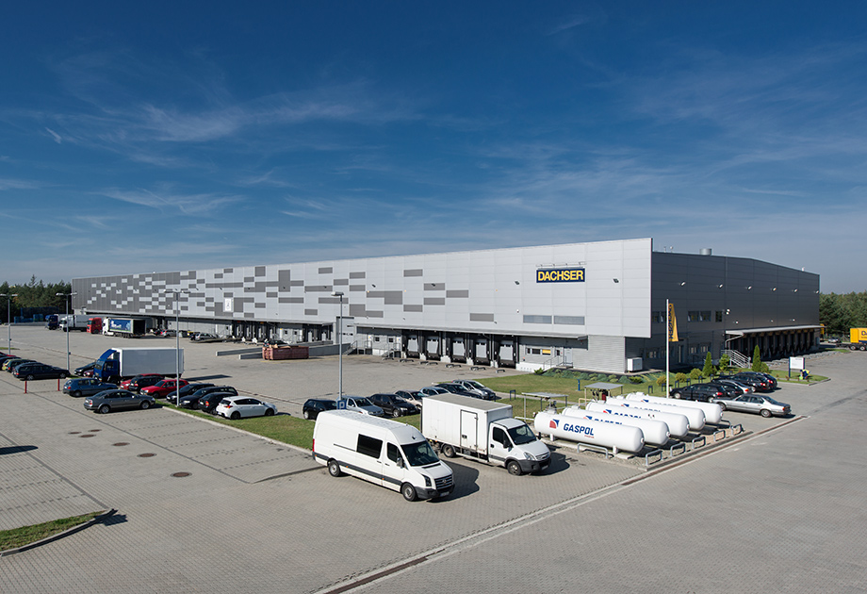
Firma logistyczna Dachser podpisała z Biurem Inwestycji Kapitałowych umowę dotyczącą najmu przez kolejnych siedem lat łącznie około 8.520 m² powierzchni w Śląskim Centrum Logistycznym w Sosnowcu. Około 2.900 m² zostanie przystosowane na potrzeby cross-dockingu, 4.760 m² przeznaczone będzie na cele magazynowe, a ponad 860 m² na cele socjalno-biurowe.
Dachser jest wieloletnim klientem Biura Inwestycji Kapitałowych. Współpraca rozpoczęła się w październiku 2008 r., a dotychczas firma korzystała łącznie z 4.715 m² powierzchni magazynowej i biurowej znajdującej się w hali nr 1. Dachser doceniając długoletnią współpracę ze spółką BIK S.A., po 9 latach najmu przeniesie się do nowo budowanej hali nr 5 i jednocześnie prawie podwoi wynajmowaną powierzchnię. Przekazanie powierzchni planowane jest w kwietniu tego roku.
Dachser jednym ze światowych liderów branży logistycznej. Model biznesowy firmy opiera się na usługach logistyki transportowej i magazynowej.
Śląskie Centrum Logistyczne w Sosnowcu jest największym przedsięwzięciem inwestycyjnym zrealizowanym przez Biuro Inwestycji Kapitałowych. Na powierzchni 9,5 ha zbudowane zostały dotychczas hale magazynowe o łącznej powierzchni 35 tys. m², z czego 2 tys. m² przeznaczone jest na powierzchnie biurowo - socjalne. Obiekty wyposażone są we wszystkie nowoczesne rozwiązania w zakresie składowania i bezpieczeństwa. Centrum jest obecnie w trakcie rozbudowy. Powstająca hala nr 5 będzie oferowała 11,5 tys. m². Biuro Inwestycji Kapitałowych dysponuje również pozwoleniem na budowę drugiej hali o powierzchni 13,5 tys. m², której realizacja zaplanowana jest w roku 2018.
Śląskie Centrum Logistyczne zlokalizowane jest w bezpośrednim sąsiedztwie skrzyżowania dwóch istotnych arterii komunikacyjnych - autostrady A4 łączącej Rzeszów z zachodnią granicą Polski i wschodniej obwodnicy Śląska – drogi S1 prowadzącej przez Cieszyn na południe Europy. Lokalizacja stanowi doskonałe miejsce do prowadzenia dystrybucji na cały region Górnośląskiego Okręgu Przemysłowego oraz, poprzez doskonały układ komunikacyjny, do południowych sąsiadów Polski.
***
Biuro Inwestycji Kapitałowych S.A. jest deweloperem powierzchni komercyjnych. Specjalizuje się w budowie i wynajmie nowoczesnych powierzchni magazynowych. Grupa BIK do tej pory zrealizowała inwestycje magazynowe w Krakowie, Ożarowie Mazowieckim, Pruszczu Gdańskim i Sosnowcu. Nieruchomości, które tam powstały, dysponują ponad 80 tys. mkw. nowoczesnej powierzchni magazynowej. Obiekty te spełniają najwyższe światowe standardy. Drugim filarem działalności jest budowa i wynajem nowoczesnych powierzchni handlowych. Pierwszym oddanym do użytku obiektem był Retail Park Puławy. Pod koniec 2014 r. otwarty został Retail Park Bielsko-Biała. Biuro Inwestycji Kapitałowych S.A. rozwija działalność od 1996 roku. Potwierdzeniem wysokiej jakości realizowanych przez spółkę obiektów logistycznych jest nagroda I stopnia „Budowa Roku” przyznana Centrum Logistycznemu Ożarów Mazowiecki za cały przebieg procesu inwestycyjnego wraz z oceną projektu architektonicznego. Biuro Inwestycji Kapitałowych S.A. jesienią 2016 r. przeprowadziło publiczną emisję akcji, debiutując w dniu 23 listopada 2016 r. na głównym parkiecie Giełdy Papierów Wartościowych w Warszawie.
***
Dodatkowych informacji udzielają:
Agencja Tauber Promotion

Mariusz Skowronek,
e-mail: mskowronek@tauber.com.pl
Tel.: +22 833 35 02; 698 612 866

Andrzej Kazimierczak,
e-mail: akazimierczak@tauber.com.pl
Tel.: +22 833 35 02; 660 254 132

